基于SSH的网上化妆品购物系统设计与实现
计算机科学与技术教育 吴刚
指导导师：杜雪平
摘要:通过网上购物系统的建设以实现对化妆品零售企业提供信息化管理。以MyEclipse8为开发工具，SQL Server 2008为后台数据库，运用SSH框架搭建网站购物系统建立了B2C的网络销售系统。系统功能包括化妆品信息浏览、查询、订购、定单状态查看、商品目录、用户注册、后台数据库管理等。解决了化妆品销售渠道单一，用户范围狭窄等问题。系统用户界面简洁，流程清晰，操作方便。
关键词:B2C;网上购物系统;SSH
Jsp-based online shopping system
Wu Gang
(Sichuan Agricultural University Business School of Computer Science andTechnology, Education, 611830)
Instructor: Du Xueping
(Sichuan Agricultural University Business School, 611830)

Abstract:Through the building of the online shopping system to provide information management for commercial retail enterprises.B2C Internet sales system. MyEclipse8 development tools, SQL Server 2008 back-end database.Focuses on the system functions and Implementation,data flow and storage, including catalogs, user registration, online ordering and shopping, back-end database management.Using SSH the framework to build a website shopping system.The system features include cosmetics information browsing, query, order, order status view. Solve a cosmetics sales channels for a single, narrow range of users. The system user interface is simple, the process is clear, easy to operate.

Keywords:B2C, Online Shopping System, Jsp

目 录
1 前言 3
1.1开发背景 3
1.2国内外研究现状分析 4
1.3现行研究存在的问题及解决办法 5
1.4 本课题的研究意义 5
2 需求分析 5
2.2 用户功能需求分析 6
2.2.2系统流程分析 8
2.2.3 系统功能分析 9
2.2.4 系统数据流图 9
3开发工具简介 11
3.1 JAVAEE技术介绍 11
3.2 数据库技术的介绍 11
4 系统设计 11
4.1 概要设计 11
4.1.1系统结构设计 11
4.1.2系统功能模块的设计 12
4.1.3系统模块功能简介： 12
4.2 详细设计 13
4.2.1 系统E-R图说明 13
4.2.2 数据关系模型 14
4.2.3数据库表 15
4.2.4 数据表关系 18
5 系统程序设计及实现 18
5.1 用户功能描述： 18
5.2 管理员功能描述： 22
6 结论 25
致谢 26

1 前言
电子商务(Electronic Commerce)是指买卖双方之间依托计算机网络(主要是指Internet)按照一定的标准所进行的各类商贸活动。电子商务是一种依托现代信息技术和网络技术集金融电子化、管理信息化、商贸信息网络化为一体旨在实现物流、资金流与信息流和谐统一的新型贸易方式是贸易活动全过程的电子化、网络化和数字化。电子商务给传统的贸易方式带来了巨大的冲击带动了经济结构的变革是一场商贸方式的革命被国际上认为是21世纪经济发展的一个重要推动力甚至可以与200年前工业革命对经济发展的促进相提并论,目前传统企业大举进入电子商务领域正在成为普及全球的现象。本文只是以网上购物为例来说明目前电子商务中存在的一些问题以即表述一点解决一些问题的想法。

1.1开发背景
随着现代经济的迅猛发展，女性在社会的地位逐渐的提升，在经济方面部分或者完全的独立，这也使得很多女性消费者能够大幅提高从家庭生活日常的满足到物质，精神生活的满足提高从而女性的消费心理也在潜移默化中改变着，给中国消费行业如化妆品行业带来了机遇和市场。
在消费者这个群体中，女性占举重轻重的地位，她们的消费观念也不再是紧紧地满足也家庭日常生活更多的是注重个人消费需求的满足，美丽的消费概念在女性消费群体中得到了提升。永远年轻的愿望激励着更多的女性追求精神生活的满足。，也正是这个庞大的特殊市场为化妆品行业提供了更为广阔的发展空间，特别是女性消费市场。据调查全球化妆品市场发展迅猛并且呈现出强劲增长势头，2004年2000亿美元到2008年美国的化妆品销售额就到达了2470美元，跨国公司是化妆品市场的主角，排名前三名。分别是联合利华，欧莱雅和保洁公司。他们共同瓜分了全球25%的市场，百货公司仍然是大户和通过因特网直销等都会给化妆品销售带来巨大的影响。在国外我们都将感受到网络化对于我们消费带来的巨大的改变。
因此，中国的化妆品企业在面对中国如此大的市场前景下，在诸如欧莱雅，保洁等较多的跨国品牌的竞争压力下，应该吸取外国品牌的经验抓住本土市场，在本土化的竞争优势下取得成功。用抓住抓住化妆品市场发展的趋势，明确企业品牌定位。运用正确的营销和广告策略，促使本土品牌的销量的拉升。学习和借鉴新型的经验。无柜台和网络营销，完善售后服务。
无论是欧莱雅还是资生堂，进军中国市场都选择了相同的销售模式，在汇金百货，太平洋百货等知名百货店中都可以看到的专柜，专柜销售时化妆品的首选销售模式，与此同时一级大城市消费者的购买渠道发生着改变。直销，专卖电子商务等新渠道正悄无声息地抓住扩大自己的影响力。可以看到直销，专卖，电子商务师目前化妆品行业十分缺乏的营销渠道，特别是电子商务蓬勃发展的今天，企业更应该完善网络销售渠道，抓住有效的销售渠道。

1.2国内外研究现状分析
伴随着Internet向我们大踏步走来，国内外网上交易已开始逐步普及，电子商务将成为21世纪主流的商业模式。网店购物系统作为电子商务中的一种，是随着这些网络技术的发展而出现的一种新型电子商务系统。它通过人与电子通信方式的结合，依靠计算机网络，以通讯技术为基础，实现商品销售的网上交易。网店同传统的店面相比，网店经营方式和销售渠道是全新的；它24小时的全天候和全方位服务是传统店面所不能比及的；成本低廉更是开设网店的主要原因和电子商务人性化的方向发展。

1.3现行研究存在的问题及解决办法
消费者不能更好的选择商品，实体店价格昂贵。开发网上售系统是一种必然趋势。这样不仅不受地理环境的影响，而且还能够更好的扩大图书种类，增加用户范围，提高化妆品销售效率。

1.4 本课题的研究意义
与传统的店铺销售相比，化妆品网上销售最大的优势在于很强的互动性。化妆品专家为消费者提供指导和咨询，为购买者提供直接的消费依据，起到沟通产品信息的作用。在决定购买后，通过互联网下订单。网站迅速处理订单，并确认无误，第二天专业快递就能将化妆品送到用户的手中。方便、快捷、资讯丰富的优点使化妆品电子商务门户成为连接厂商与消费者的服务桥梁，同时，交易环节的缩短，使交易成本大为降低，消费者选择购买的成本显著下降，更得到送货上门、免费咨询、代办检测与维修等更多实用的门对门服务。随着人们对网上购物方式的认同，网上化妆品销售将正日益显示出强大的生命力。

2 需求分析
2.1 可行性分析
2.1.1 技术可行性
在项目实现的过程中，逐步深入，在开发过程中始终以项目开发的任务驱动，对系统的不同模块分别采用JSP+Bean,JSP+Bean+Servlet及基于Struts框架给出相应的实现。l在实现上是从简单分层开始，逐步的优化，对系统的不同模块部分，根据模块的自身特点和Java Web应用开发学习的路径，从纯粹JSP实现开始过度到采用JSP +JavaBean实现，再到采用JSP+JavaBean+Servlet实现和使用Structs框架实现。最终实现的系统是整体遵循多层次的架构模式，从上到下依次为视图层，控制层，模型层，数据库操作层，和数据库层。系统基于方便使用、安全性高的操作系统和技术开发平台、兼容各种操作平台及硬件系统。
2.1.2 经济可行性
本系统开发的费用低，能够实现化妆品销售的基本工作，系统维护费用低，可大幅度降低管理过程中的费用，提高管理效率。其要求如下：
(1) 硬件要求：服务器端：高性能的计算机一台，连接Internet网络。
客户端： 普通的计算机或者工作站，连接Internet网络。
硬件环境：在最低配置的情况下，系统的性能往往不尽人意，现在的硬件性能已经相当出色，而且价格也便宜，因此可给服务器端配置高性能的硬件。
- 处理器：Intel（R）Core(TM)2 Duo CPU E7500 @2.93GHz或更高
- 内存：2GB（建议） 硬盘：10G
(2) 软件要求：
服务器端：安装SQL Server 2008，MyEclipse8运行平台。
客户端：Internet Explorer 4.0以上版本或其他浏览器。
软件环境：操作系统：Windows XP SP2或更高
- 软件：Adobe Photoshop CS2
- 数据库：Microsoft SQL Server 2008
2.1.3 安全可行性
在建立数据库时可以通过对数据库的设计用户名和密码进行保密，以及在建立数据库以后可以对数据进行压缩等技术，保证数据的安全，使数据库具有安全保障。
2.1.4 操作可行性
本系统可运行在通用的Windows操作系统上，与Windows完全兼容。具有简单易学，使用方便等特点，只需在计算机上进行简单的设置即可，懂得计算机基础操作的人员可直接使用本系统。

2.2 用户功能需求分析
2.2.1 用户需求
1．使用范围
本系统主要所以喜欢网购的用户，提供一个方便的购物途径。
2．功能要求
本系统主要功能是为用户提供化妆品信息，以便用户浏览，并为用户提供搜索页面，方便用户快捷的找到需要的信息。用购物车集中存放用户购物信息，通过订单保存交易记录，并得到用户地址信息以便送货上门。
管理员页面要能够上传化妆品简单和详细情况，并能够对化妆品和订单进行管理，以及系统维护和升级。
3．用户的使用权限
系统根据实际情况，将用户分为未注册用户、注册用户、管理员用户三类，并由此给不同用户分以不同的使用权限，以下是不同用户的权限分配情况：
未注册用户

图1 未注册用户用例图
该类用户可浏览、查询化妆品信息。如需购买化妆品，则要注册后才能进行
已注册用户
放入购物车
生成订单
化妆品详情
化妆品搜索
化妆品浏览

化妆品购买

图2 注册用户用例图
注册用户可浏览、查询化妆品信息,可以购买图书。
系统管理

图3 系统管理员用例图
管理员除具有普通用户的所有权限外，还具有化妆品信息管理、用户管理、系统管理、订单管理等功能：

2.2.2系统流程分析

开始
浏览网页
购买化妆品
放入购物车
生成订单
支付
结束
是否注册册？
登录
注册
身份验证
管理界面
管理员
用户
图4 系统流程图

2.2.3 系统功能分析
本系统对电子商城系统运行各组成要素提供综合管理功能。主要提供以下管理功能：会员注册与登录，商品信息管理（包括商品的类别）、购物管理、订单管理、商城信息管理和会员。用户管理等功能模块。

2.2.4 系统数据流图

用户
基于JSP的网上购物系统
管理员
图5 基于JSP网上购物系统的顶层数据流图^{[3]}

订单
需求
购物清单
发货通知

用户根据需求，进入基于JSP的网上购物系统查找自己需要的化妆品，并可以查看其详细信息，如需购买则放入购物车中，并看到自己购买的化妆品清单，当购买完成后生成订单即可。管理员对用户订单进行管理，当货发出后，及时更新订单状态。


用户
1
销 售
2
管 理
购物车、订单表
管理员
图6 基于JSP的网上购物系统的第二层数据流图

需求
购物清单
订单
发货通知
订单状态
化妆品详情表

用户通过基于JSP的网上购物系统查看化妆品的详细信息，当需要购买时，将其放入购物车中，并可清除购物车中的信息放弃购买，当购买完成后生成订单。管理员通过基于JSP的网上购物系统更新、修改图书信息，查看用户订单，并随时根据发货情况更新订单状态。

3开发工具简介

3.1 JAVAEE技术介绍
JavaEE本身是一个很好的技术，JavaEE体系结构提供中间层集成框架用来满足没有太多费用而又需要高可用性、高可靠性以及可扩展性的应用的需求。 通过提供统一的开发平台，JavaEE降低了开发多层应用的费用和复杂性，同时提供对现有应用程序集成强有力支持。通过技术人员、厂商以及用户的共同努 力，JavaEE一定能够成为用户进行电子商务应用和信息化建设的首选方案。

3.2 数据库技术的介绍
SQL Server 2008提供了公司可依靠的技术和能力来接受不断发展的对于管理数据和给用户发送全面的洞察的挑战。具有在关键领域方面的显著的优势，SQL Server 2008是一个可信任的、高效的、智能的数据平台。SQL Server 2008是微软数据平台愿景中的一个主要部分，旨在满足目前和将来管理和使用数据的需求。
SQL Server 2008是一个重大的产品版本，它推出了许多新的特性和关键的改进，使得它成为至今为止的最强大和最全面的SQL Server版本。

4 系统设计

4.1 概要设计

4.1.1系统结构设计
本系统采用B/S结构（Browser/Server结构）结构即浏览器和服务器结构。B/S模式最大特点是：用户可以通过WWW浏览器去访问Internet上的文本、数据、图像、动画、视频点播和声音信息，这些信息都是由许许多多的Web服务器产生的，而每一个Web服务器又可以通过各种方式与数据库服务器连接，大量的数据实际存放在数据库服务器中。客户端除了WWW浏览器，一般无须任何用户程序。
B/S结构的优点:
（1）具有分布性特点，可以随时随地进行查询、浏览等业务处理。
（2）业务扩展简单方便，通过增加网页即可增加服务器功能。
（3）维护简单方便，只需要改变网页，即可实现所有用户的同步更新。
（4）开发简单，共享性强。

4.1.2系统功能模块的设计

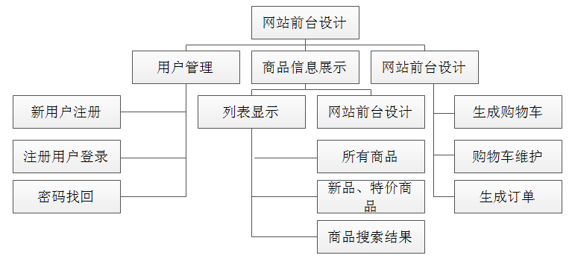
图7 前台销售系统模块
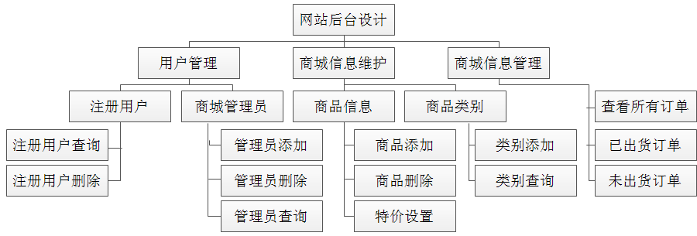
图8 后台管理系统模块图

4.1.3系统模块功能简介
前台功能模块：
本网站系统分为前后两个部分设计，前台主要实现用户管理、商品信息展示、购物车管理功能。其中用户管理包括新用户注册、注册用户登录、密码找回功能；商品信息展示包括列表显示与详细信息，列表显示又分为所有的商品列表显示、新品特价商品列表显示和商品搜索结果列表显示；购物车管理主要包括生成购物车、购物车维护、生成订单功能。
后台功能模块:
- 用户管理主要提供以下管理功能：
(1)商城注册会员与管理员的维护。对使用本系统的商城注册会员和管理用户的基本信息操作。包括各注册会员和管理用户基本信息添加、删除、修改和查询等操作。另外系统还提供一个管理员的权限，专门用来维护管理用户的信息
(2)会员登录、注册。商城会员登录和注册时实现一个老会员的登录和新会员的注册，这两个功能基本上每个电子商务网站都会提供。商城的会员注册在进行购物、查看订单等操作时，系统需要会员的登录信息，会员注册时系统会对注册信息进行验证，以确保注册信息的正确性。
(3)会员信息的删除。电子商务网站的管理用户在系统后页面上可以查看注册会员的信息，并能将会员注册的信息删除。
(4)会员信息的修改。注册会员登录后可以修改自己的注册信息，单击“会员修改”链接时系统会判断会员是否登录，如果未登录则提示登录，否则转入会员修改页面，并能将会员注册的信息删除。
(5)会员密码的找回。当注册会员忘记自己的登录密码时，电子商城会提供密码找回功能，会员遗忘密码时可以使用重新设置登录密码，否则转入登录页面修改密码。

4.2 详细设计

4.2.1 系统E-R图说明

N
N

N

N
N
N

图9 E-R图

4.2.2 数据关系模型
A)BigType(id,bigname)
B)SmallType(id,bigid,smallName)
C)GoodsEntity(id,bigid,smallid,goodsname,goodsfrom,createtime,
Introduce,originalprice,currentprice,number,picture,
Discount,freight,stock)
D)OrderDetailEntity(id,goodsId,oder_id,price,number,goodsName)
E)OrderEntity(id,user_id,orderNumber,name,reallyName,address,tel,
post,pay,bz,sign,dateTime)
F)UserEntity(id,age,email,name,password,profession,question,
Reallyname,result,sex,ismanager)

4.2.3数据库表
表1数据库索引表
表名 | 中文名
BigType | 商品大类
SmallType | 商品小类
GoodsEntity | 商品实体
OrderDetailEntity | 订单明细
OrderEntity | 订单实体
UserEntity | 用户实体

表2用户表(UserEntity)
字段名 | 字段类型 | 长度 | 主/外键 | 字段值约束 | 对应中文名
id | Integer | 30 | P | Not null | 用户编号
age | Date | 50 |  | Yes null | 出生日期
email | varchar | 50 |  | Yes null | 电子邮件
name | varchar | 50 |  | Not null | 会员名称
password | varchar | 50 |  | Not null | 会员密码
profession | varchar | 200 |  | Yes null | 会员职业
question | varchar | 100 |  | Not null | 密码问题
Reallyname | varchar | 50 | Not null | Not null | 真实姓名
result | varchar | 100 |  | Not null | 密码答案
sex | varchar | 10 |  | Yes null | 性别
ismanager | Integer | 4 |  | Not null | 是否是管理员
表3商品详情表（GoodsEntity）
字段名 | 字段类型 | 长度 | 主/外键 | 字段值约束 | 对应中文名
id | Integer | 30 | P | Not null | 商品ID
bigid | Integer | 30 | P/F | Not null | 大类ID
smallid | Integer | 30 | P/F | Not null | 小类ID
goodsname | varchar | 50 |  | Not null | 商品名称
goodsfrom | varchar | 50 |  | Yes null | 产地
createtime | date | 20 |  | Yes null | 上架时间
Introduce | varchar | 200 |  | Yes null | 商品介绍
originalprice | numeric | 20 |  | Yes null | 原始价格
currentprice | numeric | 20 |  | Yes null | 当前价格
number | Integer | 20 |  | Not null | 以卖出商品数量
picture | varchar | 50 |  | Not null | 图片地址
Discount | varchar | 4 |  | Not null | 打折标志
freight | numeric | 20 |  | Not null | 邮费
stock | Integer | 50 |  | Not null | 库存

表4订单详情表（UserEntity）
字段名 | 字段类型 | 长度 | 主/外键 | 字段值约束 | 对应中文名
id | Integer | 30 | P | Not null | 订单ID
user_id | Integer | 30 | P/F | Not null | 用户ID
orderNumber | varchar | 50 |  | Not null | 订单编号
name | varchar | 50 |  | Yes null | 昵称
reallyName | varchar | 50 |  | Yes null | 真实姓名
address | varchar | 200 |  | Not null | 联系地址
tel | varchar | 30 |  | Not null | 联系电话
post | varchar | 50 |  | Not null | 邮寄方式
pay | varchar | 30 |  | Not null | 付款方式
bz | varchar | 200 |  | Yes null | 备注
sign | varchar | 10 |  | Not null | 是否发货
dateTime | date | 50 |  | Yes null | 订单时间

表5订单明细表(OrderDetailEntity)
字段名 | 字段类型 | 长度 | 主/外键 | 字段值约束 | 对应中文名
id | Integer | 30 | P | Not null | 表ID
goodsId | Integer | 30 | P/F | Not null | 商品编号
price | varchar | 50 |  | Yes null | 商品价格
number | Integer | 50 |  | Yes null | 购买数量
goodsName | varchar | 50 |  | Yes null | 商品名称
oder_id | varchar | 50 |  | Not null | 订单ID

表6大类表(BigType)
字段名 | 字段类型 | 长度 | 主/外键 | 字段值约束 | 对应中文名
id | Integer | 30 | P | Not null | 大类ID
bigname | varchar | 50 |  | Not null | 大类名称

表7小类表(SmallType)
字段名 | 字段类型 | 长度 | 主/外键 | 字段值约束 | 对应中文名
id | Integer | 30 | P | Not null | 小类ID
bigid | Integer | 30 | P/F | Not null | 大类Id
smallName | varchar | 50 |  | Not null | 小类名称

4.2.4 数据表关系
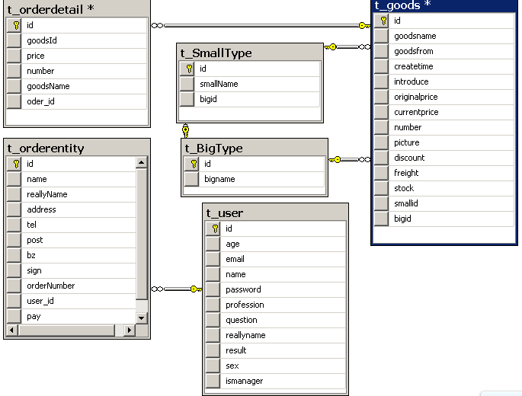
图10 数据表关系

5 系统程序设计及实现

5.1 用户功能描述
1、首页：让用户能够对网站的历史、功能、流程和服务有一定的了解，同时提供对其他页面的超级链接。
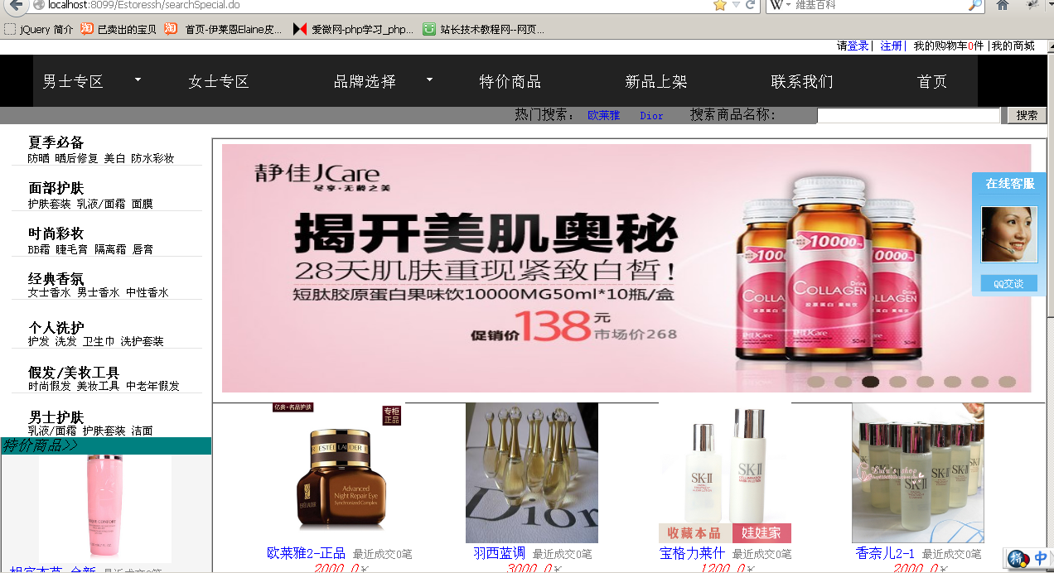
图11 首页
核心代码：
<c:forEach items="${list}" var="goods" varStatus="vs">
<jsp:include page="frameTop.jsp"></jsp:include>
<script>
window.onload = function() {
function $(id) {
return
document.getElementById(id);
}
var curIndex = 0;
var arr = new Array();
arr[0] = "goodsPicture/picture1/1.jpg";
arr[1] = "goodsPicture/picture1/2.jpg";
arr[2] = "goodsPicture/picture1/3.jpg";
arr[3] = "goodsPicture/picture1/4.jpg";
arr[4] = "goodsPicture/picture1/5.jpg";
var s = setInterval(function() {
var obj = document.getElementById("obj");
if (curIndex == arr.length - 1) {curIndex = 0;
} else {
curIndex += 1;}
obj.src = arr[curIndex];}, 1000);}
</script>
2、登录模块: 用户可以不用登录浏览化妆品，但当用户需要购买化妆品时就需要注册。注册时要填写名称、密码等信息才能完成注册。
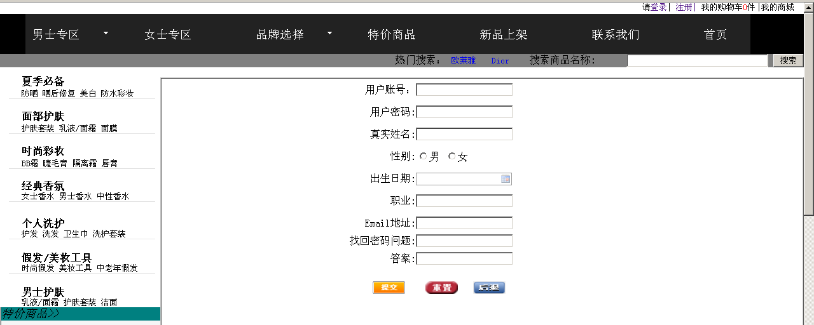
图12 用户登录
核心代码:
String sql="FROM UserEntity WHERE name='"+UserName+"'AND password='"+passWord+"'"+"and ismanager=0";
Query query=getSession().createQuery(sql);
List list=query.list();
3、化妆品浏览模块：用户能够通过不同的分类，查看不同的化妆品信息。如需更加详细的信息可以点击相应图片，则自动跳转到化妆品详情页面 。
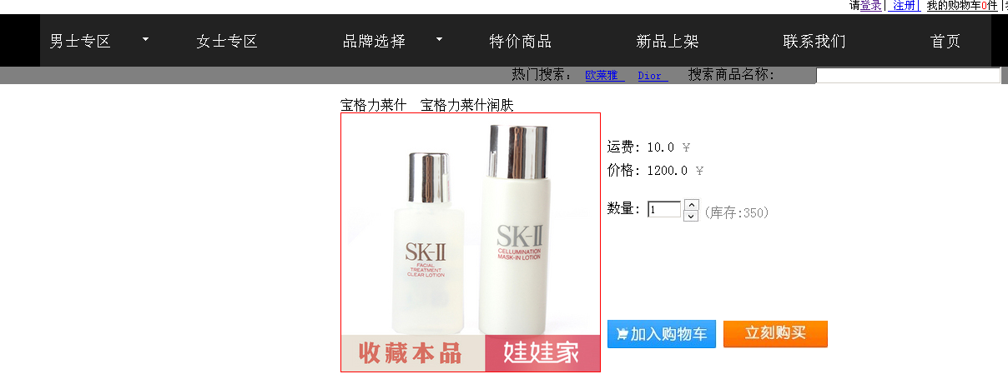图13化妆品详情浏览
核心代码：
String sql="from GoodsEntity where id="+id;
System.out.println(sql);
List list=this.getHibernateTemplate().find(sql);
4、购物车:购物车中集中存放了当前用户放入的化妆品的简要信息，并可进行总价计算，以及取消购买和清空购物车等功能。
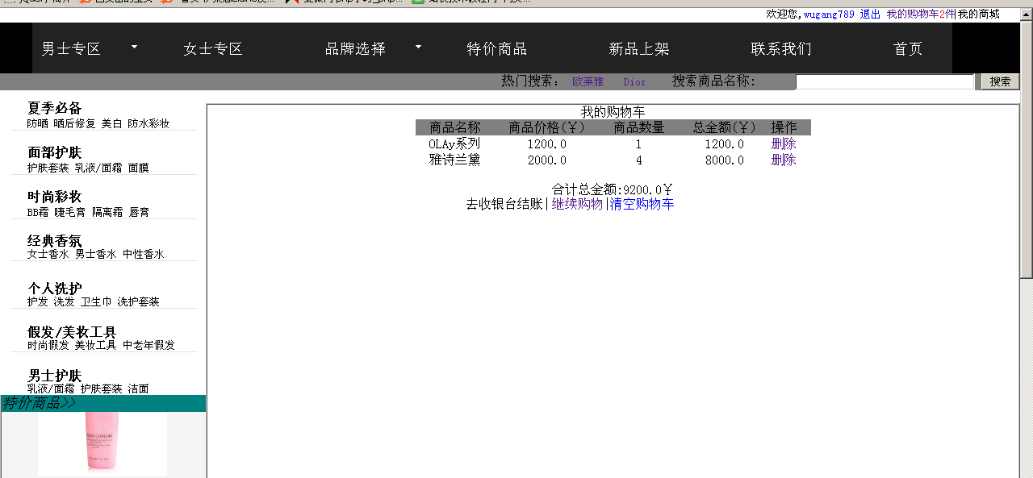
图14 购物车查看
核心代码：
Map<Integer,OrderDetailEntity> map=(Map<Integer,OrderDetailEntity>)getSession().getAttribute("myshoppingcart");if(map==null){
map=new HashMap<Integer, OrderDetailEntity>();
map.put(orderDetailEntity.getGoodsId(),orderDetailEntity);
getSession().setAttribute("myshoppingcart",map);
getResponse().getWriter().write(jsonString);
}else{
Iterator it = map.entrySet().iterator();
while (it.hasNext()) { Map.Entry entry = (Map.Entry) it.next();
if(orderDetailEntity.getGoodsId()!=entry.getKey()){ map.put(orderDetailEntity.getGoodsId(),orderDetailEntity);
getSession().setAttribute("myshoppingcart",map);
getResponse().getWriter().write(jsonString);
}else {String newjsonStr="{\"a\":\"购物车已有此商品！\"}";
getResponse().getWriter().write(newjsonStr);}}
5、生成订单：由用户填写订单信息，如收货人姓名、地址、联系电话等。并可查看用户已确认的订单状态。
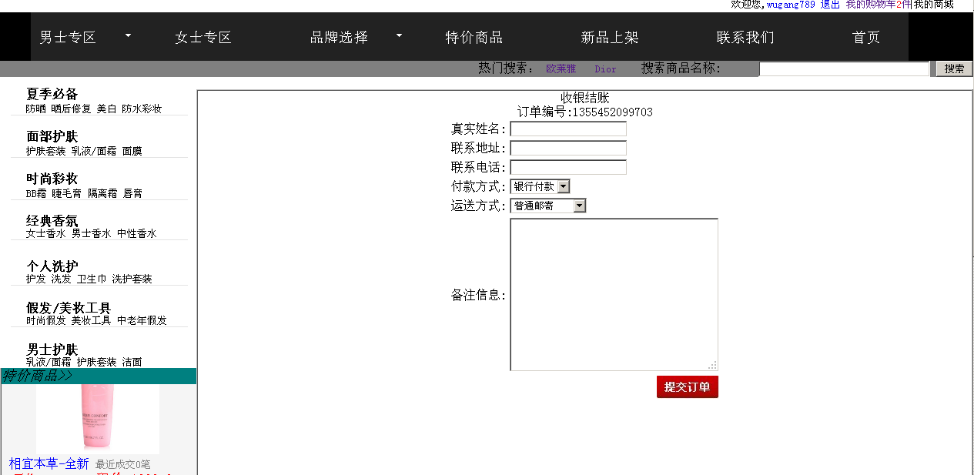
图15 生成订单
核心代码：
this.getHibernateTemplate().save(orderEntity);
Iterator it = map.entrySet().iterator();
while (it.hasNext()) {
Map.Entry entry = (Map.Entry) it.next();
OrderDetailEntity detailEntity=(OrderDetailEntity)entry.getValue();
detailEntity.setOder_id(orderEntity.getOrderNumber());
this.getHibernateTemplate().save(detailEntity); }

5.2 管理员功能描述
1、 管理员登录：提供验证码防止恶意登录。
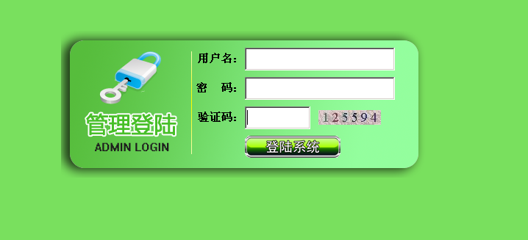
图16 后台登陆

核心代码:
//在内存中创建图象
int width=85, height=20;
BufferedImage image=new BufferedImage(width,height, BufferedImage.TYPE_INT_RGB);
//获取图形上下文
Graphics g = image.getGraphics();
//生成随机类
Random random = new Random();
//设定背景色
g.setColor(getRandColor(200,250));
g.fillRect(0, 0, width, height);
// 设定字体
g.setFont(new Font("Times New Roman",Font.PLAIN,18));
//随机产生155条干扰线，使图象中的认证码不易被其它程序探测到
g.setColor(getRandColor(160,200));
for (int i=0;i<155;i++)
{int x = random.nextInt(width);
int y = random.nextInt(height);
int xl = random.nextInt(12);
int yl = random.nextInt(12);
g.drawLine(x,y,x+xl,y+yl); }
//取随机产生的认证码(6位数字)
String sRand="";
for (int i=0;i<6;i++){
String rand=String.valueOf(random.nextInt(10));
sRand+=rand;
// 将认证码显示到图象中
g.setColor(new Color(20+random.nextInt(110),20+random.nextInt(110),
20+random.nextInt(110)));
//调用函数出来的颜色相同，可能是因为种子太接近，所以只能直接生成
g.drawString(rand,13*i+6,16);}
//将认证码存入SESSION
ActionContext.getContext().getSession().put("rand",sRand);
System.out.println("图片数字"+sRand);
//图象生效
g.dispose();
ByteArrayOutputStream output = new ByteArrayOutputStream();
ImageOutputStream imageOut = ImageIO.createImageOutputStream(output);
ImageIO.write(image, "JPEG", imageOut);
imageOut.close(); ByteArrayInputStream input = new ByteArrayInputStream(output.toByteArray());
this.setInputStream(input);
return SUCCESS;
2、化妆品管理：管理员可以对错误的化妆品信息进行修改和删除过时的化妆品信息。
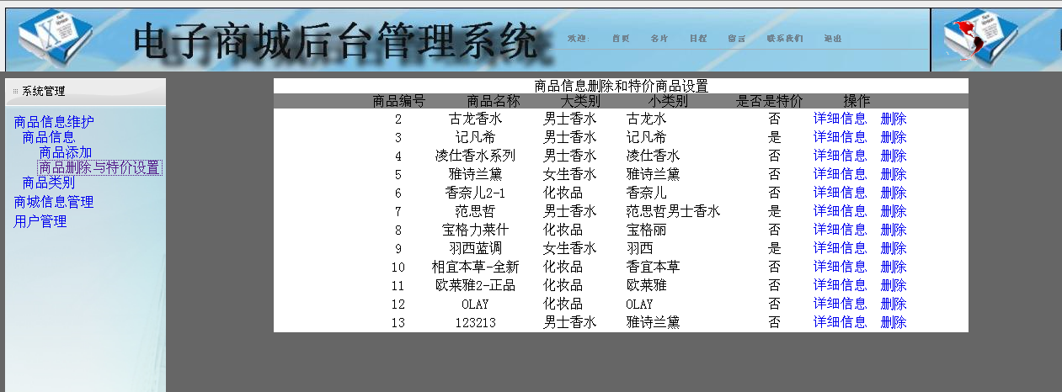
图17 后台商品信息

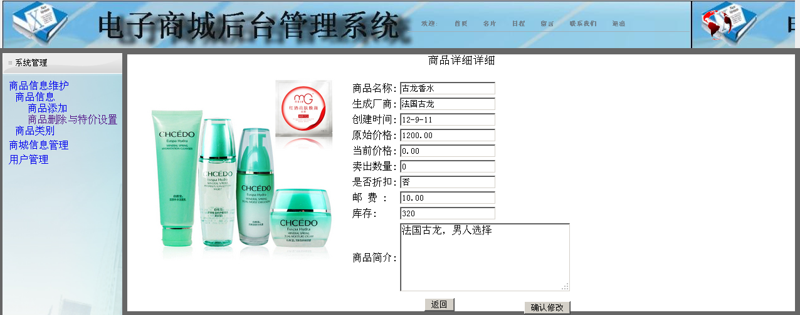
图18 后台商品信息修改

核心代码:
String sql="from GoodsEntity where id="+id;
List list=this.getHibernateTemplate().find(sql);
String sql="from GoodsEntity where id="+id;
List list=this.getHibernateTemplate().find(sql);
3、订单管理：管理员对用户订单进行查询、删除等操作，但管理员不能修改用户订单。
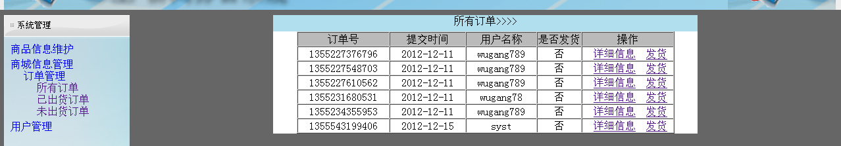
图19 后台查看所有订单

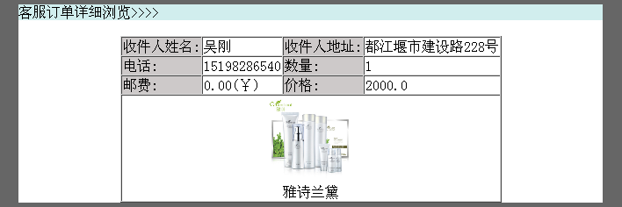
图18 后台订单相信信息

核心代码:
StringSQL="select New com.mycompany.entity. DetailOrderList (D.goodsName,D.number,D.price,G.picture," +"G.freight,E.reallyName,E.address,E.tel,E.bz)" +
"from OrderEntity E,OrderDetailEntity D ,GoodsEntity G where E.orderNumber="+orderId+"and D.oder_id="+orderId+" and D.goodsId=G.id";
List list=this.getHibernateTemplate().find(SQL);

6 结论
经过不连续的两个多月的毕业设计，基于JSP的网上购物系统实现了网上营销管理与购物的功能，解决了用户不能深入、全面了解化妆品信息，难以判断化妆品是否适合自己需求的问题。在这个过程中，我重新学习了基础专业技术(HTML语言、JSP技术、JAVA基础语言、JAVASCRIPT、JSTL、JQUERY和SQL Server数据库)，遇到了一个又一个的困难，让我学习到了许多书本上难以学习到的经验。
由于开发经验不足、个人精力有限等问题，本系统肯定存在一些不足。因此，希望对于各位老师指出系统中存在的问题，我一定加以补充、完善，让本系统成为一个高质量的软件系统。

参考文献
[1] 鲁晓东，李育龙，杨建.JSP软件工程案例精解[M].北京：电子工业出版社,2005
[2] 杨学金，程茂，吕橙.JSP编程技术[M].北京:清华大学出版社,2009
[3] 孙卫琴.Tomcat与Java Web开发技术详解(第二版)[M].北京:电子工业出版社,2009
[4] 杨易.JSP网络编程技术与实例[M].北京:人民邮电出版社,2005
[5] 耿祥义.JSP适用教程(第二版)[M].北京：清华大学出版社,2009
[6] 聂哲.JSP动态Web技术实例教程[M].北京:高等教育出版社,2009
[7] 周桓,王殊语.JSP项目开发全程实录[M].北京：清华大学出版社,200
[8] 孙卫琴.精通Struts：基于MVC的Java Web设计与开发[M].北京:电子工业出版社,2006
[9] 杨少波等.J2EE项目实训-Struts框架技术[M].北京：清华大学出版社,2008
[10]吴其庆.Java综合实例经典[M].北京：冶金工业出版社,2004
[11]David L.Anderson. Managing Information Systems. 北京：清华大学出版社,2001
[12]Debabroto Chatterjee,Rajdeep Grewal,V.Sambamurthy 美国MIS系统季卷[J],2002年6月:65-89
[13]宋贤均、王庆岭.数据库应用程序开发(SQL server 200)[M].北京:高等教育出版社2004
[14]王国辉、牛强、李南南等.<<JSP信息系统开发实例精选>>[J].机械工业出版社.2005
[15]苏年乐.张学志.李金才.编著<<Java+SQL Server项目开发实践>>[M].中国铁道出版

致谢
我认为此次毕业设计能顺利地完成，与各位任课老师的平时对我的认真教学是分不开的，在此向各位老师表示由衷的谢意，感谢他们四年来的辛勤栽培。在此，也衷心的感谢杜老师在毕业设计选题、设计与论文写作过程中，给予我热心指导与大力帮助。

